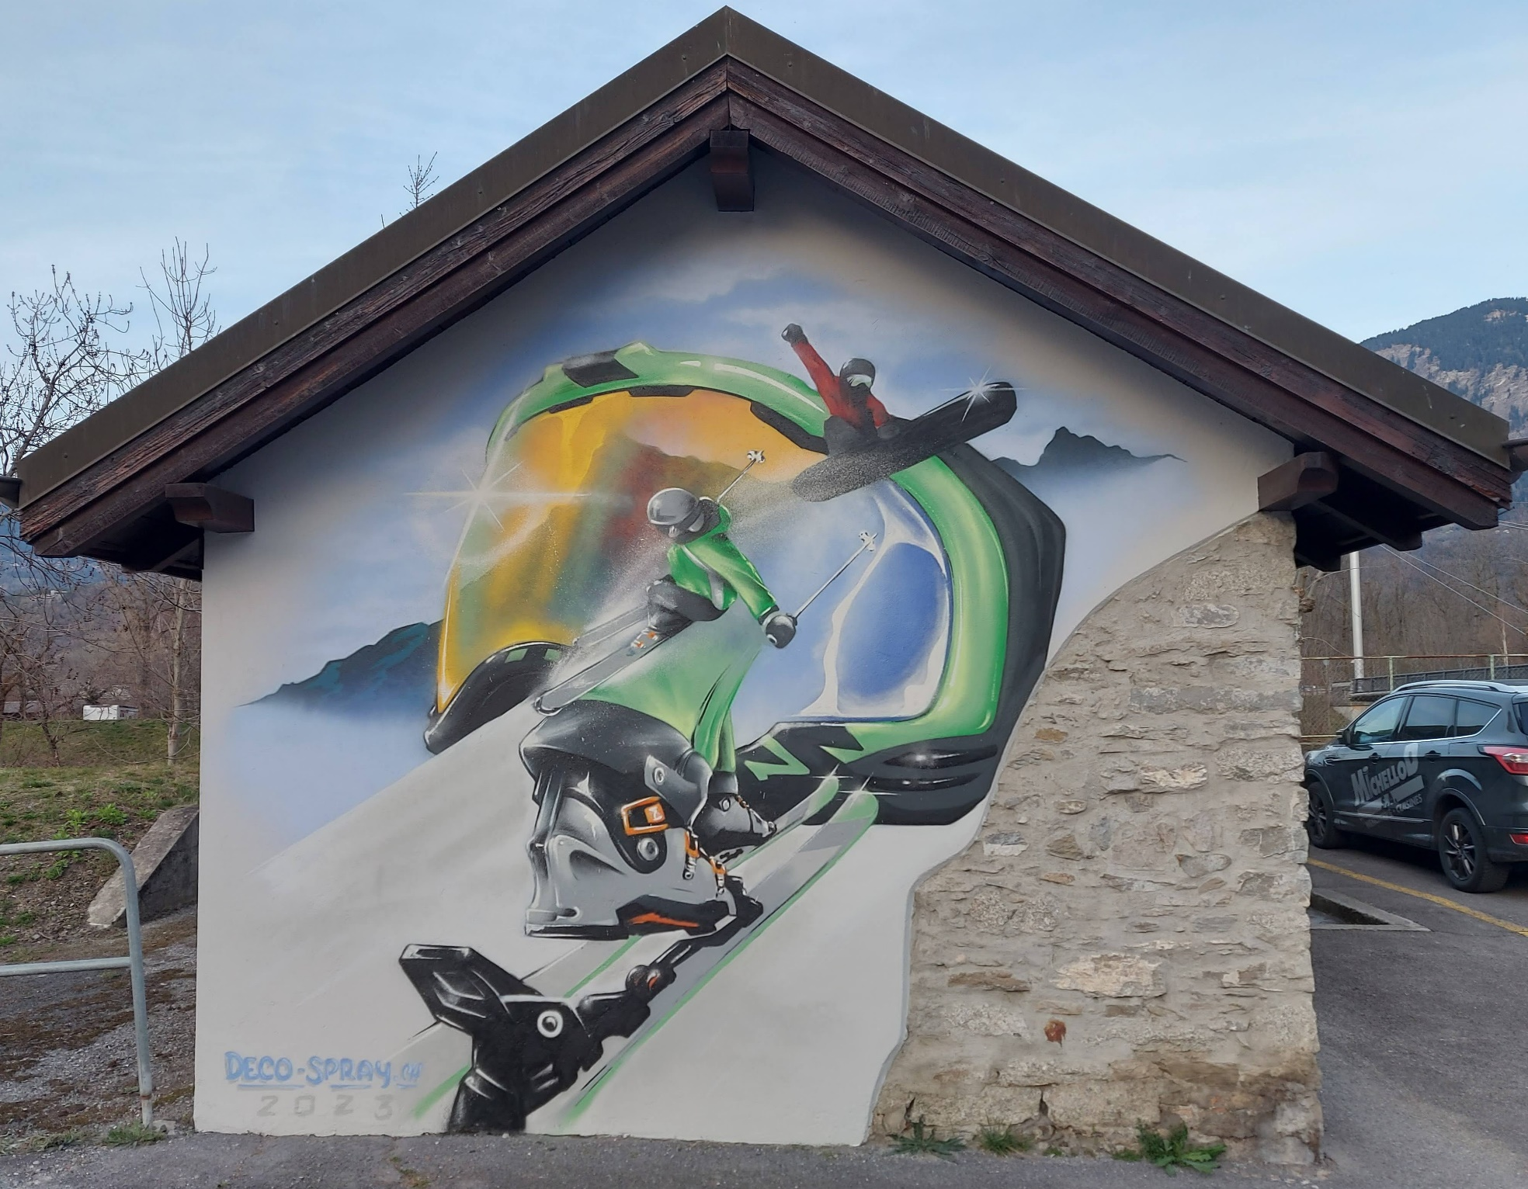

**Assemblée générale – saison 2023-2024**

**SC Cime de l’Est**

**Introduction**

Chers membres, chers amis, bienvenue à cette Assemblée Générale de la saison 2023-2024. Je vous remercie de votre présence qui marque votre intérêt et de l’intérêt que vous portez à votre club. Je salue également la présence d’Olivier Saillen, conseiller communal de Massongex en charge de l’Urbanisme et de la mobilité.

Je vous rappelle brièvement l’ordre du jour de cette assemblée à savoir :

1. Contrôle des présences
2. Approbation du PV de la dernière assemblée

(PV à disposition dans les news de notre site internet)

1. Admissions-démissions-congés
2. Rapports de gestion du président
3. Rapport des commissions
4. Rapport du caissier
5. Rapport des vérificateurs des comptes
6. Approbation des comptes et décharge au comité
7. Budget de la saison 2024-2025
8. Elections
   * Des vérificateurs de comptes
9. Programme d'activités 2024-2025
10. Divers

Avant de passer au premier point de l’ordre du jour, j’ai une pensée particulière pour François Droz membre de longue date et parti trop tôt et je souhaite également saluer la mémoire de José parti il y a sept ans jour pour jour.

Je vous remercie d’avance de ces quelques instants de silence en hommage aux proches qui nous ont quittés cette année.

1. **Contrôle des présences**

Selon le point 1 de l’ordre du jour, je vous prie de compléter la liste des présences. 35 personnes sont présentes.

Je remercie les membres qui ont pris la peine de s’excuser au nombre de 55.

1. **Approbation du PV de la dernière Assemblée**

En ce qui concerne le point 2 de l’ordre du jour, le PV a été publié sur notre site internet. Il est renoncé à sa relecture. Y-a-t-il des remarques ou commentaires ? Si tel n’est pas le cas, je vous propose de l’approuver par vos applaudissements.

PV approuvé par applaudissement générale.

1. **Admissions-démissions-radiations**

Cette saison, nous avons enregistré 3 arrivées et 11 départs tout confondu y compris les OJ. En ce qui concerne plus particulièrement les membres (adultes), nous avons enregistré les nouveaux membres suivants : Anja Lechtaler, Pierre Antille, Theytaz Angelin et Corinne Iannalfo

Pour votre information, à ce jour, le ski-club compte 308 membres contre 320 la saison passée. Les membres sont répartis comme suit : 75 membres OJ (Organisation Jeunesse de 7 à 14 ans) et 207 membres (dès 15 ans). Parmi ces 207 membres, il faut relever la présence de 26 juniors âgés de 15 à 20 ans. La situation est donc toujours très bonne malgré une toute légère baisse.

1. **Rapport de gestion du président**

*Julien Richard, président*

Cette 35e saison du SC Cime de l’Est a démarré avec un programme d’activités revenu à des normes plus habituelles mais avec son lot de petits défis.

A commencer par la reprise de la présidence pour moi et ce n’est pas peu dire car je suis plus à l’aise un marteau à la main ou une paire de ski au pied qu’avec un clavier pour de l’administratif et des discours donc merci à vous pour votre indulgence ! Nous avons également accueilli Sylvie qui a repris le poste de secrétaire, c’est un défi de changer un membre du comité pour les membres en place et pour la personne elle-même, avec comme objectif l’intégration pour que le nouveau membre se plaise dans ces fonctions et dans la collaboration. A voir l’engagement de Sylvie et son enthousiasme je pense que le défi est réussi, merci à elle et je profite de relever son l’excellent travail mais aussi celui fourni par l’ensemble du comité.

Le défi suivant est de rester centré sur nos activités, avec comme but principal faire skier et faire découvrir ce sport aux plus jeunes, qui, pour certains d’entre eux, deviendront des moniteurs, des membres et pour quelques-uns reprendront les reines du comité. A côté de ça nous nous efforçons d’être innovants en proposant des sorties qui plaisent et d’être des acteurs des changements culturels de notre société.

Le défi de Valerettealtiski surmonté chaque deux ans et l’Altitrail toutes les années, tout ça avec brio par son comité et tous les bénévoles qui y participent, le défi d’organiser un concours inter-ski club pour la deuxième fois avec à la clé une bonne participation sur les pentes de Champex lac. Et ce n’est pas peu dire que pour organiser de telles manifestations, nous avons besoin d’un cocktail de personnes extraordinaires.

Le défi de la fête de la fin des écoles, ou tout d’un coup le comité et les bénévoles présents se sont transformés en traiteur pour 200 à 250 repas. Magnifique réussite malgré la pluie qui a perturbé l’organisation mais nous avons su être inventif et servir tout le monde à temps avec une très belle recette à la clé, ce qui fait toujours plaisir. Mais ce qui nous touche encore plus c’est l’enthousiasme des membres, des bénévoles et des phoques en soutien pour donner un coup de main et autour du bar.

Nous sommes des chasseurs de petits moments exceptionnels comme de grands moments c’est ce que nous recherchons avec vous et pour vous.

Bonne saison à tous et place aux rapports des commissions.

*La parole à Michaël, merci pour son engagement auprès des moniteurs que tu encadres avec bienveillance.*

1. **Rapport des commissions**

***Michaël, responsable technique***

Merci aux différents responsables techniques pour leur travail cette saison soit :

-          Fabrice Passaquay chef OJ

-          Valentine Dupuis responsable du camp OJ

-          Julien Richard et Sylvie Proz pour les activités famille

-          Jean Pierre Sierro pour la randonnée à ski, Altitrail de Chalin

-          Jérémy Fierz et Benoit Feuz pour les Juniors

-          Christophe Sierre pour le comité de Valerette

Cette année je tiens aussi particulièrement à remercier l’entier du comité Valerette ainsi que les responsables techniques de la course pour leur excellent travail d’organisation du Valerette Altiski.

**Moniteurs saison 23-24**  
Merci aux moniteurs actifs lors de la saison 23-24

La traditionnelle sortie de mise en jambe a permis à 15 moniteurs et 2 aides-moniteurs de profiter d’une magnifique journée ensoleillée de ski à Verbier. Bonnes conditions de neige et super journée ! La participation de 2 jeunes aides-moniteurs (Evan Proz et Gabin Richard) à cette sortie est une nouveauté qui, nous l’espérons, va motiver les jeunes à venir prêter main-forte aux moniteurs pour pérenniser la relève.

Coté formation J+S, 4 moniteurs (Jérémy, Manu, Léa et Michael) ont renouvelé leur formation et Valentine a suivi un cours de base All round pour les enfants de moins de 10 ans. La refonte du système JS marche plutôt bien, les subventions du camp ont augmenté. La formation de Valentine va permettre d’augmenter légèrement les subventions attendues pour l’année prochaine en prenant en compte les moins de 10 ans !

*Et maintenant la parole à Fabrice notre fidèle responsable des OJ, il est présent à chaque sortie pour nos petites têtes blondes. Merci Fabrice pour l’excellent travail.*

***Fabrice, chef OJ***

Concernant les activités OJ (7-14 ans), durant la saison 2023-2024, les conditions météorologiques ont permis de proposer la totalité des sorties, soit 10 sorties aux jeunes.

4 sorties d’automnes et 6 sorties glisses ont eu lieu et ont permis à tout le monde de passer un bon moment.

Durant l’automne, la néo-tendance écologique du ski-club nous a poussé à enfourcher notre vélo pour nous rendre au Jumpland à Aigle pour faire du trampoline. C’était une sortie très sympa et c’était cool de se déplacer à vélo. Les jeunes étaient si motivés, qu’ensuite nous nous sommes rendus sur la piste de Pumptrack à l’UCI de Aigle.

La saison s’est poursuivie avec le défi du Cervelas. Désormais mythique course jeunesse qui a lieu en parallèle de la course de l’Altitrail. Un parcours accessible à tous, de 2km de long pour environ 450m de dénivelé entre Chindonne et la pointe de Valerette. Avec en prime, des cervelas et marshmallows grillés au sommet. Naël Veyrand s’est imposé chez les garçons, en 23 minutes 18, et Camille Fellay chez les filles en 26 minutes 50.

Nous avons clôturé ces sorties automnales par deux matinées préparation en salle durant lesquelles les jeunes ont pu améliorer leur équilibre et se préparer au mieux à la nouvelle saison de ski. La moyenne de participation pour ces sorties automnales et de 25 OJ.

La saison de ski a débuté avec le camp de ski entre Noël et Nouvel-An, Valentine va vous en parler tout à l’heure.

Nous avons ensuite pu organiser les 6 sorties glisses. L’année passée, nous nous sommes rendus à Saint-Luc(42), Bruson(29), Villars(21), La Tzoumaz(15) et Veysonnaz(25). Les sorties se sont très bien déroulées dans l’ensemble et les retours des participants ont été très positifs. Malheureusement, 2 blessés léger sont à déplorer lors de notre sortie à Saint-Luc. Il s’agit de 2 jeunes filles qui se sont télescopées sur la piste. Après un petit contrôle à la permanence de Vissoie tout est rentré dans l’ordre. Heureusement plus de peur que de mal !!

La moyenne de participation pour les journées à ski est de 26 enfants par sortie. Nous avons eu une légère baisse de participation par rapport à l’année précédente. Ça s’explique en partie à cause d’une sortie qui était planifiée juste après la semaine de ski à l’école de Vérossaz.

La saison de ski 2024-2025 est déjà lancée pour les OJ et on se réjouit de remettre les lattes !

Merci pour votre attention.

*Le camp géré par une main de fer dans un gant de velours par Valentine, merci à elle.*

***Valentine, Responsable du Camp OJ***

En 2023, nous avons à nouveau retrouvé les pentes de Fiescheralp. Les conditions d’enneigement à cette période étaient déjà bonnes, la météo au rendez-vous, de bon augure pour ces 4 jours. Le programme a donc pu se dérouler à merveille et cette année encore aucun blessé à déplorer. Cette année, nous avons pu compter sur le soutien de 2 Juniors, Evan Proz et Gabin Richard, pour renforcer un peu les effectifs moniteurs et ainsi prendre déjà goût aux responsabilités.

C’est donc 17 moniteurs et les 50 OJ qui ont pu profiter de 4 jours de glisse parfaite pour débuter la saison. A noté que c’est 9 OJ de plus que l’édition précédente ! Nous croisons les doigts pour que cette progression continue. Activité piscine pour le premier soir, jeux de piste au chalet le deuxième soir puis la traditionnelle boum du dernier soir organisé par Romain Cettou. Les activités du soir sont toujours un bon moment pour renforcer les liens, on ne change pas une formule qui fonctionne. On repart donc sur de bonnes bases, et l’édition 2024 se prépare déjà, il ne manque plus que la neige !

***Julien, Activités Familles***

Trois sorties famille ont été organisées, la première à Rougemont, 15 inscrits juste trop pour le bus à Bellon donc Fred et Sylvie ont eu la gentillesse de prendre leur voiture. Le temps un peu incertain nous a fait skier entre nuages, brouillard et beau soleil, mais la poudreuse était présente et nous a ravi en plus de découvrir un domaine où l’on fait 1000m de dénivelé presque à chaque remontée.

La deuxième sortie famille prévue à Argentière ! Les inscriptions au nombre de 15 membres nous détournent sur Vallorcine afin de prendre le train. Pour au final, skier à Argentière qui nous donnera une magnifique journée de ski dans la poudreuse. Encore une fois la météo un peu capricieuse ne nous a pas aidé dans le choix d’annuler ou pas. Du foehn annoncé mais pas de précipitation et ni de fermeture annoncée par les stations visitées, mais je vais vous la faire courte, on arrive à Vallorcine on nous annonce que le domaine sera certainement fermé, on nous conseille d’aller à Argentière qui sera la seule à être ouverte, le train part dans huit minutes, je vous fais les abonnements ! me dit la caissière. Alors go on se rend à Argentière en payant le surplus pour le train la journée fût belle dans l’une des seules stations ouvertes de la journée. Les 15 inscrits sont ainsi récompensés de s’être levés.

La troisième sortie a eu lieu à Veysonnaz et pour ne rien changé nous avons une météo compliquée. Douze inscrits donc transfert avec le bus à Bellon. Jolie journée avec du bon ski et comme à chaque sortie famille de cette saison nous avons bien profité de quelques pauses supplémentaires dans les petits bars de piste des stations visitées. Une saison n’est pas coutume.

Le concours inter ski club s’est déroulé à Champex lac, avec une participation d’une cinquantaine de membres paritairement entre les deux clubs. Pour une fois la météo était avec nous et la piste a été très bien préparée par deux équipes de chaque club. Le chronométrage a été assuré par le ski club du Salentin avec du matériel d’un autre temps, mais toujours fonctionnel. Un joli classement a pu être établi avec une remise des prix au bas des pistes accompagné de la traditionnelle raclette. Aller-retour en car pour tout le monde.

Je crois que tout le monde se souviendra d’une saison ou les weekends étaient, d’un point de vue de la météo, assez compliqués, ce qui explique sans doute la faible participation. S’il devait y avoir une leçon à retirer, c’est que malgré tout, nous avons passé, une fois les skis au pied, de très bons moments avec une fréquentation des buvettes en légère hausse.

Très bonne fréquentation de la sortie du 15 août 2024 au Col de Fenestral avec une excellente météo.

J’espère que la saison à venir nous donnera des weekends plus beaux.

*Je passe la parole à notre fidèle Jean-Pierre qui apporte un dévouement sans pareil aux activités de randonnée et de ski alpinisme. Sans oublier son engagement pour nos courses de Valerette et l’Altitrail.*

***Jean-Pierre, Valerette Altiski, Altitrail de Chalin et randonnée***

Une saison 2023-2024 où les conditions étaient bonnes en tout début de saison avec un enneigement très tôt en novembre, puis les conditions se sont dégradées courant janvier avec de la pluie en altitude.

Avec les conditions changeantes de cet hiver, il n’y a pas eu de sortie officielle. Nous avons dû également, avec notre guide Pascal Gillioz, malheureusement annuler la sortie du lundi de Pâques.

Les activités randonnée ont principalement été rythmées autour de la 10ème édition de Valerette Altiski.

Si notre Ski-club fête 35 ans, il y aura 20 ans l’année prochaine que notre compétition fait partie de son programme d’activité. Pour commencer, 2 journées Coupes de vernes se sont déroulées les 23 septembre et 7 octobre en collaboration avec l'Amicale de Valerette et ont rassemblé 29 personnes pour plus de 150 heures de travail.

**ALTITRAIL DE CHALIN 1 OCTOBRE 2023**

Un ALTITRAIL de chalin exceptionnel s’est déroulé le 1 octobre 2023 …. avec un soleil généreux, une ambiance amicale et sportive de fête, un défi toujours très exigeant... une journée 2023 spectaculaire mais aussi remplie d'émotions ! En effet, nous avons rendu hommage à notre ami Bernard Mayencourt disparu 3 semaines plus tôt… Au niveau sportif, dans un esprit de découverte, à Daviaz, ‘’vers chez Coquet’’, nous avons emprunté un chemin plus direct qui nous a amené au chalet de L’Abbaye. Après un bref passage à Chindonne, nous nous sommes dirigés sur l’arête du Poraire. ‘’L’essence même de l’Altitrail’’ pour offrir, plus de sensations aux participants(es) et, donner un avant-goût de Valerette altiski de janvier.

Une édition… avec un record de participation et plus de 140 sportifs(ves) au départ de Massongex et surtout 75 jeunes de moins de 17 ans. A noter la présence de Pierre Mettan et de Maude Mathys.

Nous sommes heureux d’avoir pu accueillir 60 enfants sur le désormais incontournable défi du cervelas et une quinzaine de jeunes sur le défi de Valerette 8km et D+1'650.

Afin de promouvoir l’activité sportive en extérieur, cette journée était gratuite pour tous ces jeunes sportifs. Belle présence des jeunes du SC Salentin d’Evionnaz et du SC Bex.

Je remercie Fabrice et Samuel, et les moniteurs du SC, pour la bonne collaboration lors de cette journée où tout va très vite… mais on a trouvé le bon rythme.

Merci aux 50 bénévoles pour l'accueil et la bonne humeur qui font la réputation de nos organisations.

**COURS SÉCURITÉ 6 JANVIER 2024**

- Dans le cadre de notre épreuve, le traditionnel et important cours sécurité avalanche a été organisé le samedi 6 janvier pour les bénévoles du terrain et également ouvert à tous les membres du SC et même hors club.

A noter que cette journée est également offerte aux participants. Plus de 30 personnes ont bravé le froid et le brouillard :

Au programme : Randonnée Les Cerniers à Chindonne. Puis les participants ont été répartis sur 4 chantiers pour :

Estimation des risques - Bulletin d'avalanche / Sondage et comportement sur une avalanche / Technique de dégagement, Pellage / DVA - Technique de recherche

Cours sécurité animé par Georges et Christine Oguey, Stéphane Borgeaud (Guide) et Raphy, que nous remercions

**VALERETTE ALTISKI 20/21 JANVIER 2024**

- Après une semaine chaude et arrosée jusqu’à 2’000 mètres, nous avons finalement été sauvés le jeudi soir par les dieux de la météo et la 26ème édition de Valerette Altiski a pu se dérouler comme prévu le samedi 20 janvier 2024. Une nuit de neige, abondante, le froid et un travail de forçats ont permis en moins de 24 heures le déroulement d’une épreuve de haut niveau… dans des conditions de neige exceptionnelles

« Mais il a fallu une bonne dose d’optimisme et de persévérance de la part de notre comité du staff technique – logistique et subsistance ».

Première étape de la Swiss Cup 2024 de ski-alpinisme et du Grand Prix Pellissier Sport, quelques 350 concurrents(es) ont été engagés sur l’un ou l’autre des quatre parcours de l’épreuve.

Pour cette édition 2024, Valerette Altiski, nous avons accueilli les championnats de Belgique de la discipline… nos amis belges qui ont bien mis l’ambiance à la salle polyvalente.

L’épreuve s’est offerte à deux grands vainqueurs. Chez les dames, la jeune Caroline Ulrich et chez les hommes, Valentin Favre (3x2ème à Valerette) a emporté le duel engagé avec son compatriote français Mathéo Jacquemoud (vainqueur de la Pierra Menta et phénomène du ski alpinisme mondial).

Pour la 10ème organisation de notre SC Cime de l’Est, nous avons aussi accueilli sur 2 jours les premières épreuves de la nouvelle Youth Skimo Cup du CAS (14 à 20 ans) et, pour les plus jeunes, dimanche, une course du Grand Prix Pellissier Sport Kids. La course de samedi a rassemblé trente-six jeunes filles et garçons et une vingtaine le dimanche sur la Verticale entre Les Cerniers et Chindonne.

Point final de ce week-end de rêve, une course ‘’qui nous tenait à cœur’’ réservée aux enfants de 8 à 14 ans à l’enseigne du Grand Prix Pellissier Sport KIDS. Une vingtaine d’enfants ont eu leur Valerette Altiski sur le tronçon Chindonne - Poraire et Centre sportif.

Valerette Altiski, c’est un budget de plus de frs. 85'000.00… nous profitons de remercier encore devant l’AG nos parrains partenaires et sponsors et Commune de Massongex qui nous soutiennent depuis le début de l’aventure en 2005. Nous avons eu l’occasion de les remercier à la fin août lors d’un apéro raclette à la Buvette Sur Coux avec la présence des responsables de Valerette.

Un grand MERCI à dame météo,

MERCI à mes amis du comité Aline, Christophe, Raphy, Bertrand, Olivier et Laurent pour la flexibilité, l’audace et le courage à toute épreuve.

Au nom du Comité de Valerette Altiski

MERCI à tous les bénévoles du SC de Massongex et Vérossaz

MERCI au Comité du Ski-Club pour la confiance témoignée.

Pour terminer, si la PDG a été perturbée par les conditions… j’aimerais noter la participation de plusieurs membres du SC à la patrouille des Glaciers, et de quelques jeunes à la Patrouille des Jeunes. Bravo à tous !

Je vous souhaite à tous une belle saison d’anniversaire avec beaucoup de plaisir sur la neige et on se retrouve le 23 novembre pour fêter ces 35 ans de passion des sports de glisse.

Vive la Glisse et le SC

*La parole à Jérémie qui a la charge des juniors avec la complicité de Benoît. Toujours fidèle au poste pour encadrer nos jeunes. Ce n’est pas rien de s’occuper de ces ados, c’est un peu l’antichambre du monitorat. Merci à eux.*

***Jérémy, Sortie Juniors***

Encore une saison « peu mais bien » pour les juniors. En effet, peu car nous avons eu une participation moyenne de 2 juniors, mais bien car 2 juniors motivés et motivant.

Cette dernière saison, nous avons effectué 6 sorties en profitant des transports et des destinations des sorties OJ accompagné par Benoit Feuz. Merci à lui.

Nous avons terminé la saison avec notre camp qui cette année s’est déroulé en terre haut valaisanne les 23 et 24 mars. Tard mais bonnard. Nous nous sommes donc dirigés pour la première journée à Saas-Fee. Après une matinée sans distinguer le bout de nos lattes, à cause du brouillard haut valaisan, le soleil a fait son apparition et nous as laissé profiter d’une après-midi incroyable presque seuls sur les boulevards de Saas-fee.

Apres un bon schnitzel, et une nuit reposante à Saas-grund, la météo du dimanche matin n’était pas réjouissante. Au programme initial Grächen, mais beaucoup de vent, trop de vent et ouverture du domaine incertaine.

On décide donc de tenter notre chance à Lauchenalp ou nous sommes accueillis par un superbe brouillard, mais pas grave car les 60 cm de poudreuse que nous découvrons au sommet aurons illuminé notre journée. Cette belle journée aura eu raison de nos cuisses et clôturera notre saison en beauté. Vivement la saison 2024-2025.

*Je vais parler au nom du caissier qui profite de quelques mois de formation à Londres. Il fait un magnifique travail de l’ombre mais si précieux.*

1. **Rapport du caissier**

***Julien Richard pour Joël Passaquay, caissier***

**Comptes 2023 - 2024**

**Commentaires sur les produits :**

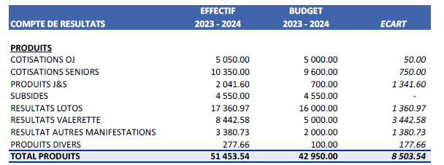

Voici différents commentaires sur les produits :

* **Résultats lotos :** CHF 17'361.-
* **Résultat de Valerette** : CHF 8'443.-
* **Résultat autres manifestations :** CHF 3'380.-
* **Produits divers :** intérêts reçus sur parts sociales et placements
* **Profits supérieurs au budget de CHF 8'500.-**

**Commentaires sur les charges :**

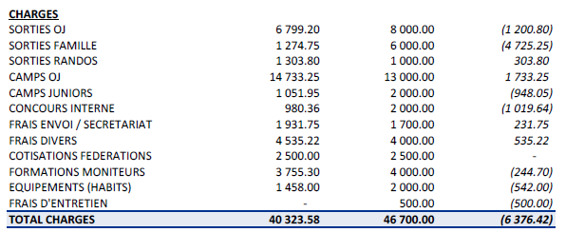

Les charges sont en dessous du budget de CHF 6'376.- en grande partie dû à :

* **Sortie famille** : une participation moins élevée qu’attendue donc il n’y a pas eu de car organisé et le coût de la sortie (abonnement) est moins élevée. Par rapport au budget, CHF 4'725.- de moins de charge.

Autres commentaires sur les charges :

* **Sortie OJ :**  FAMSA a payé les abonnements de ski pour la dernière sortie de la saison pour un montant de CHF 1'211.-. La sortie a été gratuite pour les OJ. Merci à FAMSA :).
* **Camp OJ :** grosse participation au camp donc coûts du camp plus élevé que ce qui était budgeté pour CHF 1'700.-.
* **Camp Junior :** peu de participation donc coûts moins élevés.
* **Concours interne :** concours avec le SC du Salentin – coûts mutualisés et moins élevés pour CHF 1'019.-.
* **Equipements :** T-Shirts SC Cime de l’Est
* Charges inférieures au budget pour CHF 6'300.-

**Résultat :**

Avec des produits supérieurs au budget (CHF 8'500.-) et des charges inférieures au budget (CHF 6'300.-), le résultat 2023/2024 se solde par un bénéfice de CHF 11'130.- au lieu d’une perte de CHF 3'750.- prévue au budget.

**Commentaires sur les actifs au 31 juillet 2024**

Au vu du résultat 2023/2024, les actifs du club sont en augmentation et se montent à CHF 112'627.- composés de liquidités et d’actifs transitoires (acompte payé pour le camp OJ).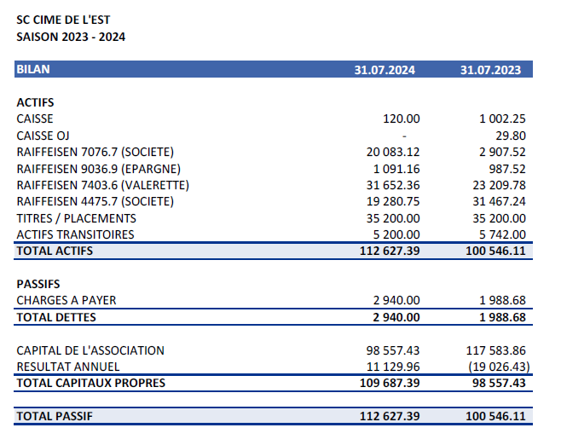

La fortune de l’association au 31 juillet 2024 se montent à CHF 109'687.39.

Si quelqu’un pose une question sur les charges à payer c’est une facture par reçue par les PDS pour le concours interne 2023 et la cotisation Swiss Ski 2023/2024 pas reçue.

1. **Rapport des vérificateurs des comptes**

Le 1er Arnold Ruppen, le 2e Daniel Dupuis et le 3ème Luis Ricardo   
Arnold donne lecture du rapport des vérificateurs de compte. Il propose à l’assemblée de décharger le comité et remercie le caissier qui a fait un travail de qualité.

La vérification des comptes a été effectuée par Arnold et Daniel.

1. **Approbation des comptes et décharge au comité**

L’Assemblée approuve les comptes et donne décharge au comité.

L’Assemblée approuve par ses applaudissements.

1. **Budget 2024-2025**

***Julien Richard pour Joël Passaquay, caissier***

**Commentaires sur les produits :**

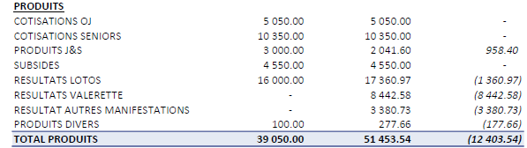

* Résultat loto : CHF 8'000.- estimé par loto.
* Résultat Valerette : Pas de course cette année donc produits de CHF 0.
* Résultat autres manifestations : le SC n’organisera aucune manifestation communale du 1er août 2024 au 31 juillet 2025. Prochaine manifestation organisée par le SC : 1er août 2025.

**Commentaires sur les charges :**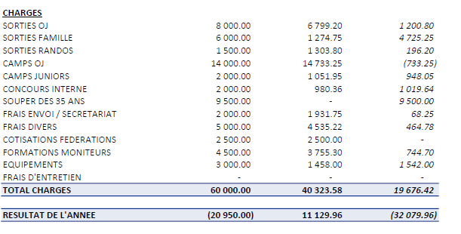

* Souper des 35ans : perte estimée à CHF 9'500.-.
* Formation moniteur : un peu plus élevée car on propose aux moniteurs de participer à un cours samaritain pour être prêt en cas de pépin sur les pistes.
* Equipements : on souhaite faire des nouveaux dossards pour reconnaitre les OJ (coût estimé à CHF 3'000.-).

**Résultat :**

Perte attendue pour l’exercice 2024/2025 de **CHF 20'950**.-. On a conscience que c’est une grosse perte qui provient en grande partie des éléments suivants :

* Pas de revenus de Valerette.
* Souper des 35 ans.
* Dossards pour les OJ.

1. **Election (vérificateurs des comptes)**

Nouvelle 3ème Martine Courtine

1. **Programme d’activités 2024-2025**

***Michaël Morisod, Coach Jeunesse et Sport***

Michaël présente le programme d’activités pour l’année. Le programme détaillé et  
disponible sur le site internet en tout temps et vous sera envoyé en version papier ou électronique  
dans les prochains jours.

1. **Divers**

Collaboration avec le Club alpin, qui recherche un local pour leur séances 4 à 6 fois par année. Un arrangement a été convenu que nous pourrions bénéficier de la location de leur chalet sur Savolaire au prix préférentiel en contrepartie de la possibilité de bénéficier du local pour leur séance.

Christophe Sierro relève le besoin de remettre en état la cuisine du local. Travaux à prévoir pour le local, quelques travaux prévus pour le toit (tuiles). Changement d’une vitre suite à un brigandage. Travaux intérieurs à prévoir sur les prochaines années.

Remerciement de Jean-Pierre pour l’invitation des personnes ayant œuvrés pour la construction du local.

Levée de la séance à 20h50

Secrétaire